Cobit 5
Áreas 2, 5 dominios, procesos 37 y procesos tienen practicas
Monitoreo y Evaluación
Supervisar, Evaluar y Valorar (MEA)
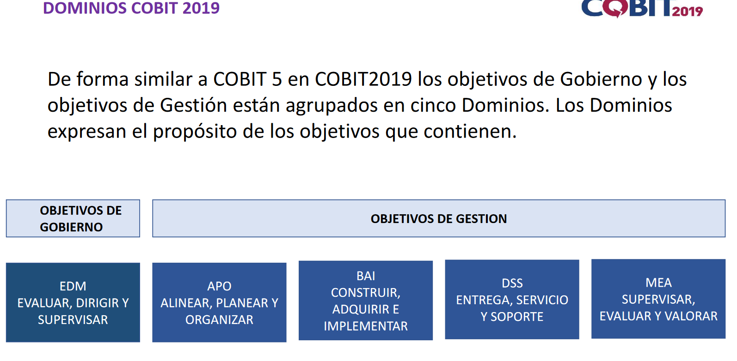

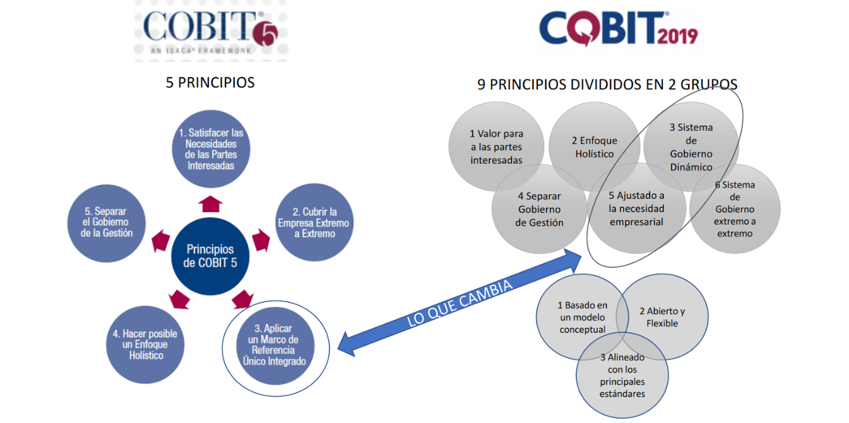

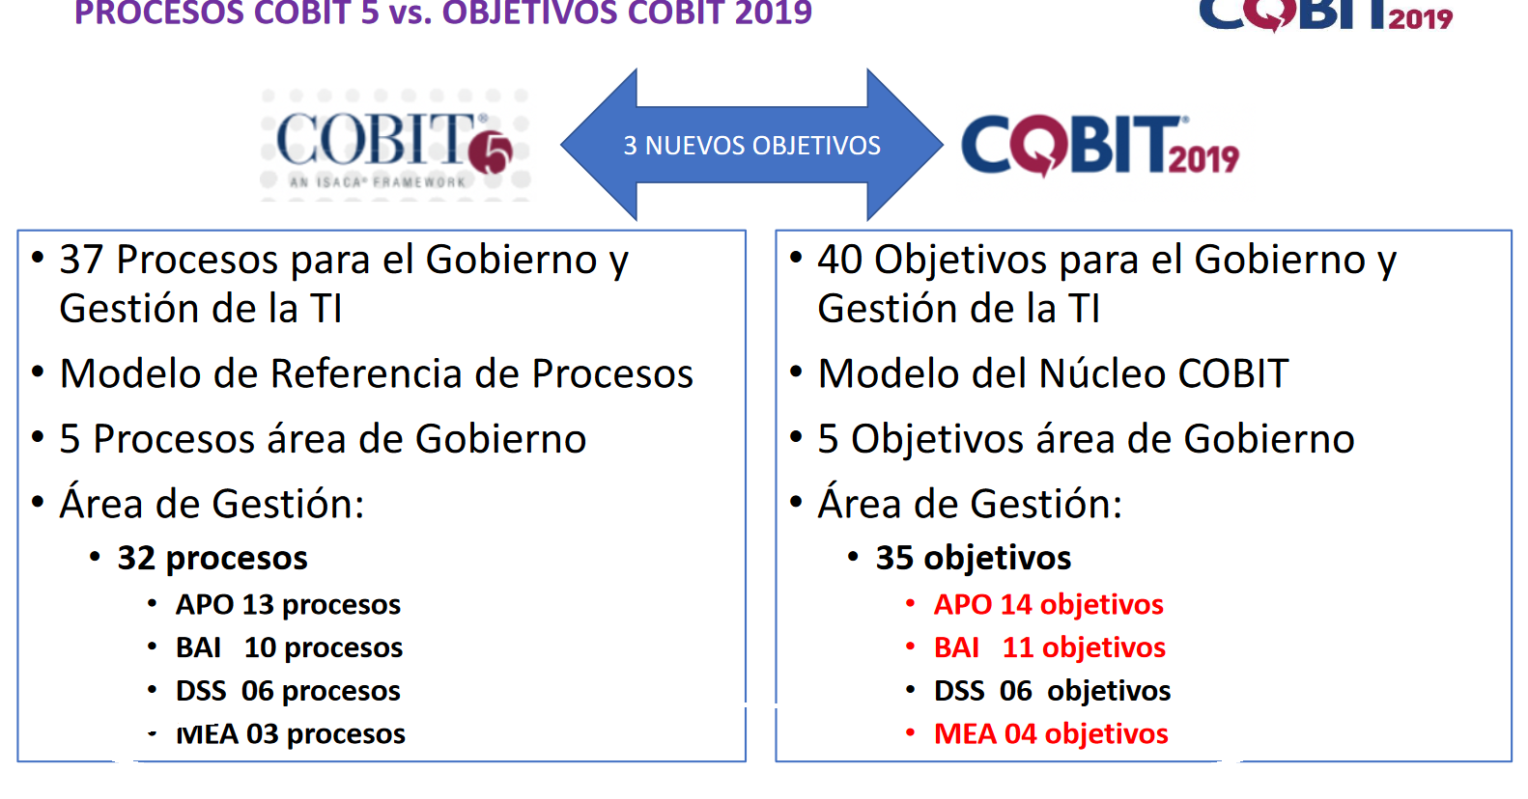

COBIT 5 - Supervisar, Evaluar y Valorar (MEA)
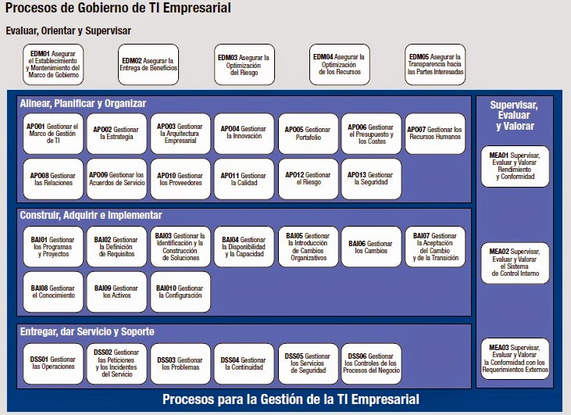

Supervisar, Evaluar y Valorar (MEA)
01 Supervisar, evaluar y valorar el rendimiento y la conformidad.
02 Supervisar, evaluar y valorar el sistema de control interno.
03 Supervisar, evaluar y valorar la conformidad con los requerimientos externos.

MEA01 -Supervisar, evaluar y valorar el rendimiento y la conformidad. Recolectar, validar y evaluar métricas y objetivos de negocio, de las TI y de procesos. Supervisar que los procesos se están realizando según el rendimiento acordado y conforme a los objetivos y métricas y se proporcionan informes de forma sistemática y planificada.
MEA02 -Supervisar, evaluar y valorar el sistema de control interno. Supervisar y evaluar de forma continua el entorno de control, incluyendo tanto autoevaluaciones como revisiones externas independientes. Facilitar a la Dirección la identificación de deficiencias e ineficiencias en el control y el inicio de acciones de mejora. Planificar, organizar y mantener normas para la evaluación del control interno y las actividades de aseguramiento.
MEA03. Supervisar, evaluar y valorar la conformidad con los requerimientos externos. Evaluar el cumplimiento de requisitos regulatorios y contractuales tanto en los procesos de las TI como en los procesos de negocio dependientes de las tecnologías de la información. Obtener garantías de que se han identificado, se cumple con los requisitos y se ha integrado el cumplimiento de las TI en el cumplimiento de la empresa general.

